# Continuïteitskring

Ondernemingen streven naar continuïteit. Dit is een steeds herhalend proces dat bouwstenen bevat die de onderneming helpen om dit doel te realiseren.

## De bouwstenen

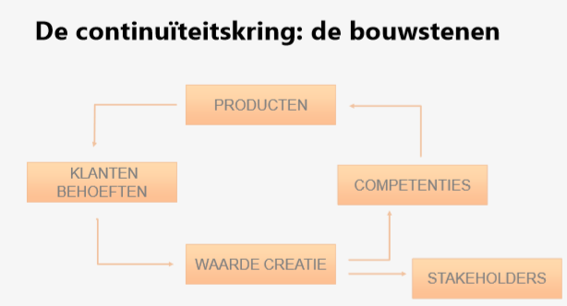

### Producten

Producten of diensten laten de organisatie toe klantenbehoeften en klantenwensen tegemoet te komen of in te vullen.

### Klantenbehoeften

* Waardecreatie ontstaat wanneer klanten aangeboden producten en diensten willen aankopen.
* Producten zorgen voor klantwaarde = voorzien in klantenbehoeften en klantenwensen.
* Organisatie moet weten wat de klant ziet als toegevoegde waarde, waarvoor ze willen betalen, wat hun klantenbehoefte is.

### Waardecreatie

Wanneer klanten vinden dat producten voldoen aan hun behoeften gaan ze deze producten aankopen en de gevraagde prijs betalen. Op deze manier ontstaat er waarde voor de organisatie => omzet, winst, cash flow…

Deze waarden, ontvangen door het verkoop van producten, kan dan worden gebruikt om toekomstige waardecreatie te garanderen en om de werking van de onderneming te versterken.

Er zijn hiervoor 2 pijlers:

1. **Competenties**
2. **Stakeholders / belanghebbenden**

### Competenties

= Alle middelen die de organisatie ter beschikking heeft om producten voort te brengen.

* Infrastructuur
* kennis en vaardigheden
* …

Deze middelen moeten de dagelijkse werking van de organisatie kunnen blijven garanderen.

### Stakeholders

* Personen, groepen, organisaties,… die worden beïnvloed door de beslissingen en acties van de organisatie
* Kunnen de aanpak van de organisatie beïnvloeden.

## Strategie nodig

* De strategie is de gekozen koers van de organisatie om lange termijn doelen te realiseren.
* De strategie is dus een plan om middelen van de onderneming in zetten rekening houdend met de omgeving waar ze werkzaam is.

Een organisatie gaat een geschikte strategie uitwerken adhv van **de Strategische Piramide.**

# De strategische piramide

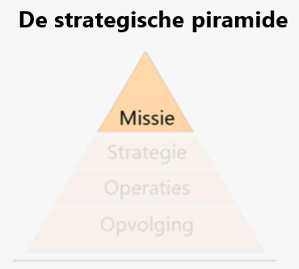

## De missie

* Beslissingen in de continuïteitskring zijn gekozen in lijn met de missie en ondernemingsdoelen.
* Bestaansreden van de organisatie
* Geeft de te vervullen functie aan van de organisatie in de samenleving. Letterlijk is het datgene wat een organisatie naar buiten wil dragen.
* Schept duidelijkheid naar de buitenwereld, maar is intern minstens even waardevol. Ze schept voor medewerkers en andere stakeholder duidelijkheid over wat de organisatie wel en niet doet.

### We gaan onszelf een opdracht geven.

* Doel van de organisatie.
* Bestaansreden van de organisatie.
* Gemeenschappelijke identiteit.
* Kernwaarden van de onderneming.

Een goede missie schrijven is echter niet eenvoudig.

* Een goede missie beantwoord een aantal kenmerken:

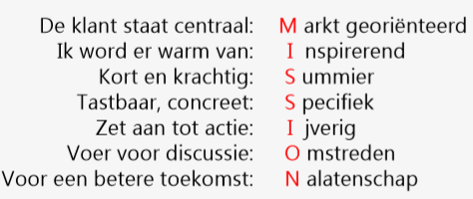

### De missie bakent het domein af.

* Missie geeft richting aan de organisatie en geeft afbakening van activiteiten aan. Ze vormt de basis van alle activiteiten die we in de continuïteitskring terugvinden.
* Missie beschrijft wat de organisatie is en wenst te zijn, hij ze dat wenst te bereiken, en hoe ze zich onderscheidt van concurrerende organisaties.

### De missie moet MVO zijn

MVO staat voor Maatschappelijk Verantwoord Ondernemen.

* MVO gaat ervan uit dat een organisatie verantwoordelijk is voor effecten van bedrijfsactiviteit op mens, milieu en bedrijfsvoering.
* Een bedrijf moet bewuste keuzes maken om balans te brengen tussen de 3 P’s **People, Planet** en **Profit.**

# MVO

**Kenmerken:**

* Continu: proces en geen toestand
* Vrijwillig
* People, planet, profit
* Systematisch
* Op maat van organisatie
* Rekening houdend met stakeholders

### Stakeholders staan centraal in MVO

Stakeholders zijn iedereen met invloed op of iedereen die beïnvloed wordt door een organisatie en haar acties en beslissingen.

Het zijn beïnvloeders die steeds vaker vragen om verantwoording voor hun gedrag af te leggen. Ze verwachten open communicatie.

## Tripple bottom line als basis voor MVO

De triple bottom line = de 3 P’s

* **People**, de sociale consequenties van de onderneming haar handelen.
* **Planet**, ecologische belastingen.
* **Profit,** economische winstgevendheid.

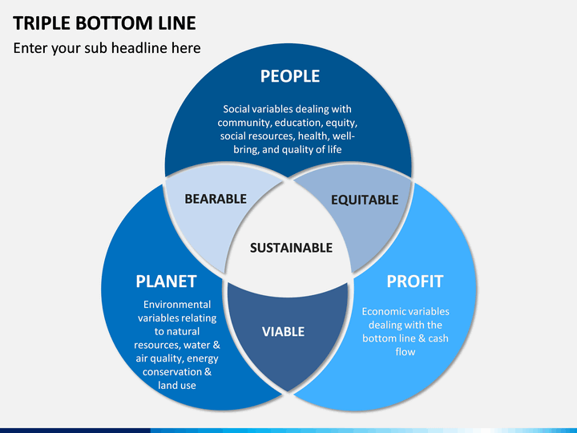

## Maturiteitsniveaus MVO

* Organisatie streeft naar continuïteit, dit wordt gerealiseerd door in te spelen op klantenbehoeften.
* Klantenbehoeften veranderen dus ook het koopgedrag. Gevolg: Invulling MVO stapsgewijs gegroeid.

**Progressie van Maatschappelijke Verantwoordelijkheid van een Organisatie:**

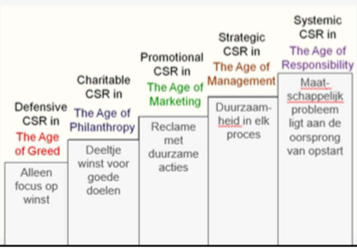

Deze 5 fasen worden in 2 categorieën verdeeld:

* CSR 1.0 (CSR = Corporate Social Responsability = MVO)
* CSR 2.0 = Sociaal ondernemerschap.

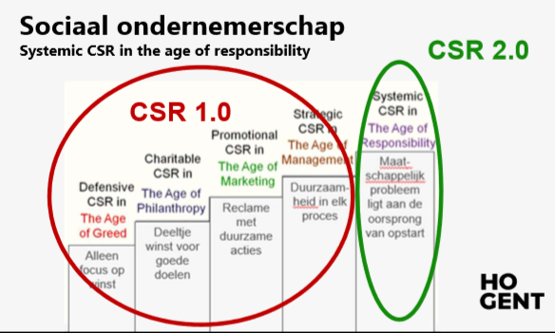

### Sociaal ondernemerschap

1. Geïntegreerde sociale doelstelling = basis
2. Inkomsten vooral uit economische activiteiten
3. Beperkte of geen overheidssteun

### VN Doelstellingen als referentiepunt

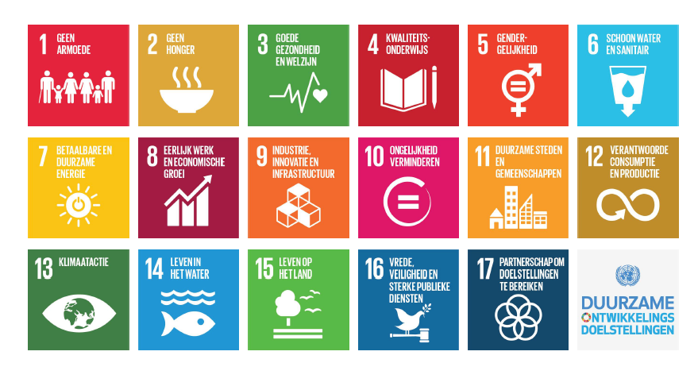

# Strategie opbouwen

Strategisch management = proces dat, binnen strategische context, zorgt voor realiseren van doelstelling door:

* Strategische analyse: intern en extern
* Strategie kiezen
* Strategie uitvoeren
* Evaluatie: opvolging van het resultaat

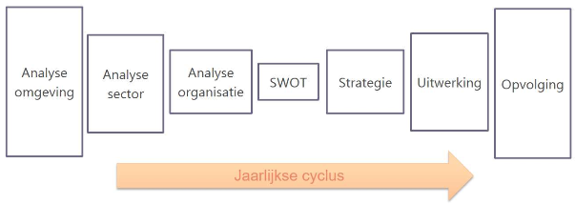

## Analyse van de omgeving

Belangrijke stap, een strategie zal pas succesvol zijn als deze op de juiste manier op de externe omgeving inspeelt.

Inzicht in eigen middelen en capaciteiten helpt de organisatie om de strategische richting te kiezen.

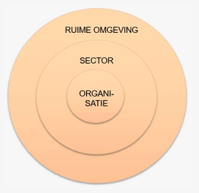

### Externe omgeving

= Spelers en krachten die werking van de organisatie beïnvloeden.

Deze veranderd constant en vaak in snel tempo.

#### DESTEP-analyse

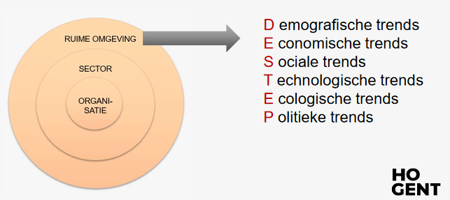

* **Demografische omgevingsfactoren:**

Beschrijving van bevolking naar grootte, dichtheid, plaats, leeftijd, geslacht, ras, bezigheid,…

* **Economische omgevingsfactoren:**

Factoren die koopkracht en uitgavenpatronen van de consument beïnvloeden.

* **Sociaal-culturele omgevingsfactoren:**

Krachten die sociale context vormen voor gedrag en die elementaire waarden, voorkeuren en het gedrag binnen een maatschappij beïnvloeden.

* **Technologische omgevingsfactoren:**

Krachten die leiden tot nieuwe technologieën en zo nieuwe kansen creëren voor producten en markten.

* **Ecologische omgevingsfactoren:**

Krachten die ecologische context vormen, zoals tekort in grondstoffen en natuurlijke bronnen, milieuvervuiling en klimaatverandering.

* **Politiek-juridische omgevingsfactoren:**

Wetten en overheden die organisaties en individuen in een maatschappij beïnvloeden en beperken.

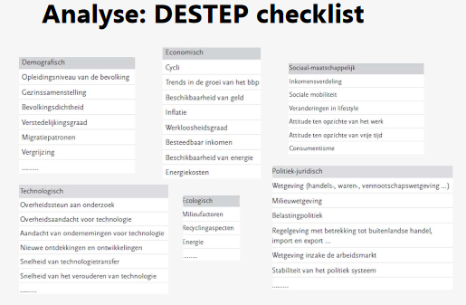

#### Sector

##### Stakeholders:

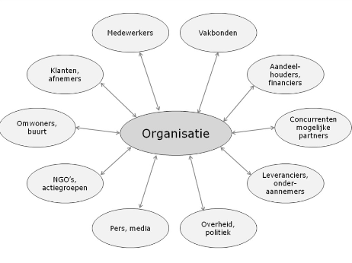

##### Concurrentie:

**=** Andere aanbieders die op dezelfde klantenbehoeften inspelen.

* Behoeften bestaan op verschillende niveaus.

Concurrentieniveaus:

* Productvorm
* Productcategorie
* Generieke concurrentie
* Behoeften concurrentie

= Verschillende soorten spelers of concurrentiekrachten.

###### Concurrentiekrachten

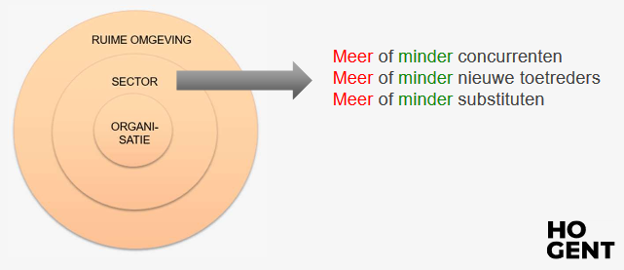

* **Rivaliteit tussen bestaande spelers** (Concurrentie binnen de markt)
* **Bedreiging door nieuwe toetreders** (deze kunnen marktaandeel inpikken, toetredingsdrempels als bescherming)
* **Bedreiging door substituten** (Producten van een andere markt die dezelfde behoeften bevredigen, deze bedreigen de winstgevendheid van de markt)

#### Klanten

* Invullen van klantenbehoeften = bestaansrecht van organisatie.
* Klantwaarde creëren.

##### Klantwaarde

Waarde van het product zoals de klant die ervaart = voldoende behoeftebevrediging aanbieden.

Bronnen:

* Waargenomen baten/voordelen voor de klant
* Waargenomen kosten voor de klant

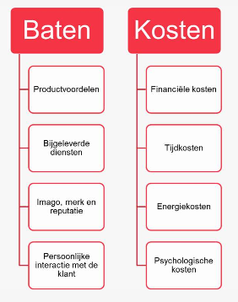

#### Leveranciers

* Relaties onderhouden:
* Prijs
* Kwaliteit
* Beschikbaarheid / levertermijnen

### Interne analyse

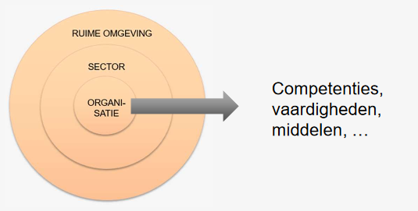

* Dient om vast te stellen welke competenties de organisatie heeft om haar doelstellingen te bereiken.
* Resultaat = sterke en zwakke punten.

**Strengths:**

* Internet componenten
* Mogelijk gunstige invloed
* Realisatie van doelstellingen

**Weaknesses:**

* Internet componenten
* Mogelijk remmende invloed
* Realisatie van doelstellingen

#### Middelen of resources

* Wat kan een organisatie aan?
* Welke middelen kunnen worden ingezet bij waardecreatie?

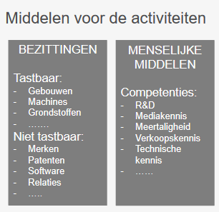

#### Waardeketen

Waardeketen van Porter = model dat de verschillende activiteiten binnen een org. onderscheiden helpt analyseren. Brengt strategisch relevante bezigheden met elkaar in verband.

* Toont primaire activiteiten, ondersteunende activiteiten en marge van organisatie.

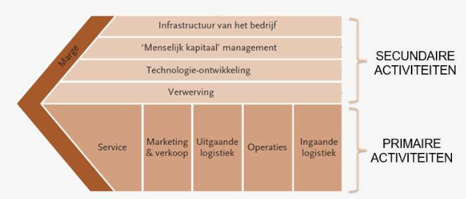

**Primaire activiteiten = Activiteiten die rechtstreeks waarde toevoegen aan het product van de organisatie.**

* Ingaande logistiek (ontvangen, opslaan en verspreiden van grondstoffen)
* Operationele activiteiten (omzetten grondstoffen in eindproduct)
* Uitgaande logistiek (ontvangen, opslaan en verspreiden van eindproduct)
* Marketing en verkoop (reclame, prijsstelling,…)
* Service (installatie, reparatie, training,…)

**Ondersteunende activiteiten (secundair) = Activiteiten die ervoor zorgen dat primaire activiteiten mogelijk worden gemaakt.**

* Verwerving (inkoopfunctie)
* Technologie-ontwikkeling (procedures, knowhow, procestechnologie,…)
* Management menselijk kapitaal (HR) (werving, selectie, training… van personeel)
* Infrastructuur (algemeen management, planning, financieel beheer, boekhouding,…)

### SWOT

Strengths, weaknesses, Opportunities, Threats = samenvatting externe en interne analyse.

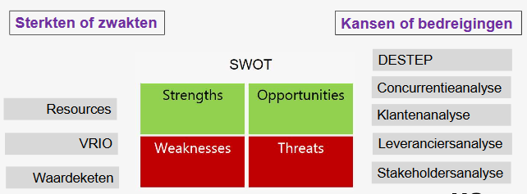

* Strategische conclusie.
* Vertrekpunt voor toekomstige strategie.

### Strategie

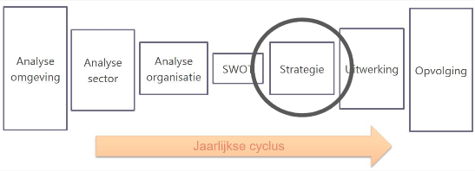

#### Strategiekeuze

Hoe continuïteit realiseren?

1. **Activiteiten uitbouwen**

Hiervoor zijn 4 mogelijke groeistrategieën. Te vinden in de **groeimatrix van Ansoff:**

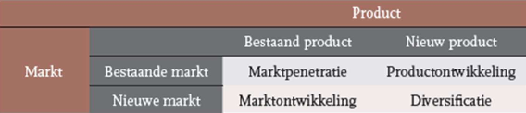

1. **Marktpenetratie**, verkopen van bestaande producten op bestaande markten, doel is vaak het vergroten van huidige marktaandeel
2. **Productontwikkeling**, Verkopen van nieuwe producten aan bestaande klanten.
3. **Marktontwikkeling,** verkopen van bestaande producten op nieuwe markten, doel is om via nieuwe markten het huidige product extra te gaan verkopen.
4. **Diversificatie**, nieuw product en nieuwe markt, zeer moeilijke strategie die zeer succesvol kan zijn, maar vaak mislukt.
5. **Strategische voorsprong tegenover concurrentie realiseren**

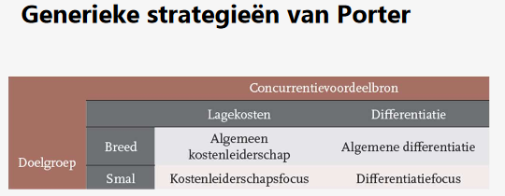

1. **Kostenleiderschapstrategie**, optimaliseren van activiteiten en hiermee kostenvoorsprong t.o.v. de concurrenten te realiseren. Lagere kost = lagere verkoopprijs
2. **Differentiatiestrategie**, Uniek en superieur product = kopers willen meerprijs betalen voor unieke voordelenbundel
3. **Focusstrategie,** Concurreren op één of een beperkt aantal marktsegmenten.
4. **Stuck-in-the-middle,** Door onduidelijke keuzes (slecht kiezen van strategie) of het slecht naleven van keuzes, kan het gevolg zijn dat de strategie overal tussen valt.